



**ASIA- CAÑETE**

F.U.T

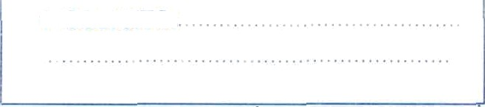

1. SOLICITO

**FORMULARIO UNICO DE TRÁMITE**

**SEÑOR: MARCOS LUIS LOZA DURAN**

**DIRECTOR DE LA IEP Nº 20125 “NUESTRA SEÑORA DEL ROSARIO**

**3.-DATOS DEL USUARIO (Nombres y Apellidos)**

|  |  |
| --- | --- |
| **4.- CARGO ACTUAL** | **CENTRO DE TRABAJO** |

|  |  |  |
| --- | --- | --- |
| **5.-DOCUMENTO DE INDENTIDAD Nº DNI:** | **Nº CODIGO MODULAR** | **Nº TELEFONO** |

**6.-DOMICILIO DEL USUARIO (Av./Jr./ Calle./Psje . Mz./ Lt. / Urb / Anex. / Dist./ Prov)**

**7.-FUNDAMENTACION DEL PEDIDO**

………………………………………………………………………………………………………………………………………………………………………………………………………………………………………………………………………………………………………………………………………………………………………………………………………………………………………………………………………………………………………………………………………………………………………………………………………………………………………………………………………………………………………………………………………………………………………………………………………………………………….

**8.-ANEXOS**

……………………………………………..

……………………………………………..

…………………………………………….

…………………………………………….

**9.-LUGAR Y FECHA**……………………….

…………………………………………… ...........................................

**10.-FIRMA DEL USUARIO**

**EXPEDIENTES:…………………………**

**FECHA:……………………………………**

**HOARA:…………………………………..**

**FOLIOS:………………………………….**